南投縣草屯鎮草屯國民小學
「98學年度推動廢乾電池回收」
工作成果報告

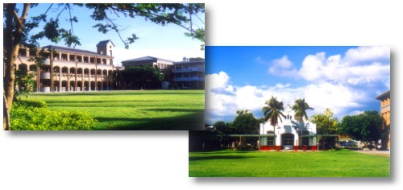
提報單位：南投縣草屯鎮草屯國民小學
聯絡人及電話：黃昶嘉 2362007
提報日期：99年5月10日

